załącznik nr 1 do umowy
Biuro Współpracy z Zagranicą i Promocji DWZ
Szczegółowy Opis Przedmiotu Zamówienia (SOPZ) –
Lp. | Nazwa | Opis produktu | Przykładowa grafika | Liczba
1 | Smycz 10 mm. | - Smycz reklamowa – sublimacyjna  - Szerokość 10 mm (+/- 10%),  - Długości po złożeniu 45 cm.(+/- 10%),  - Smycz z karabińczykiem,  - Nadruk sublimacyjny z obu stron, kolorowy,  - Przygotowanie projektu graficznego wykonane przez Wykonawcę według wytycznych Zamawiającego. | 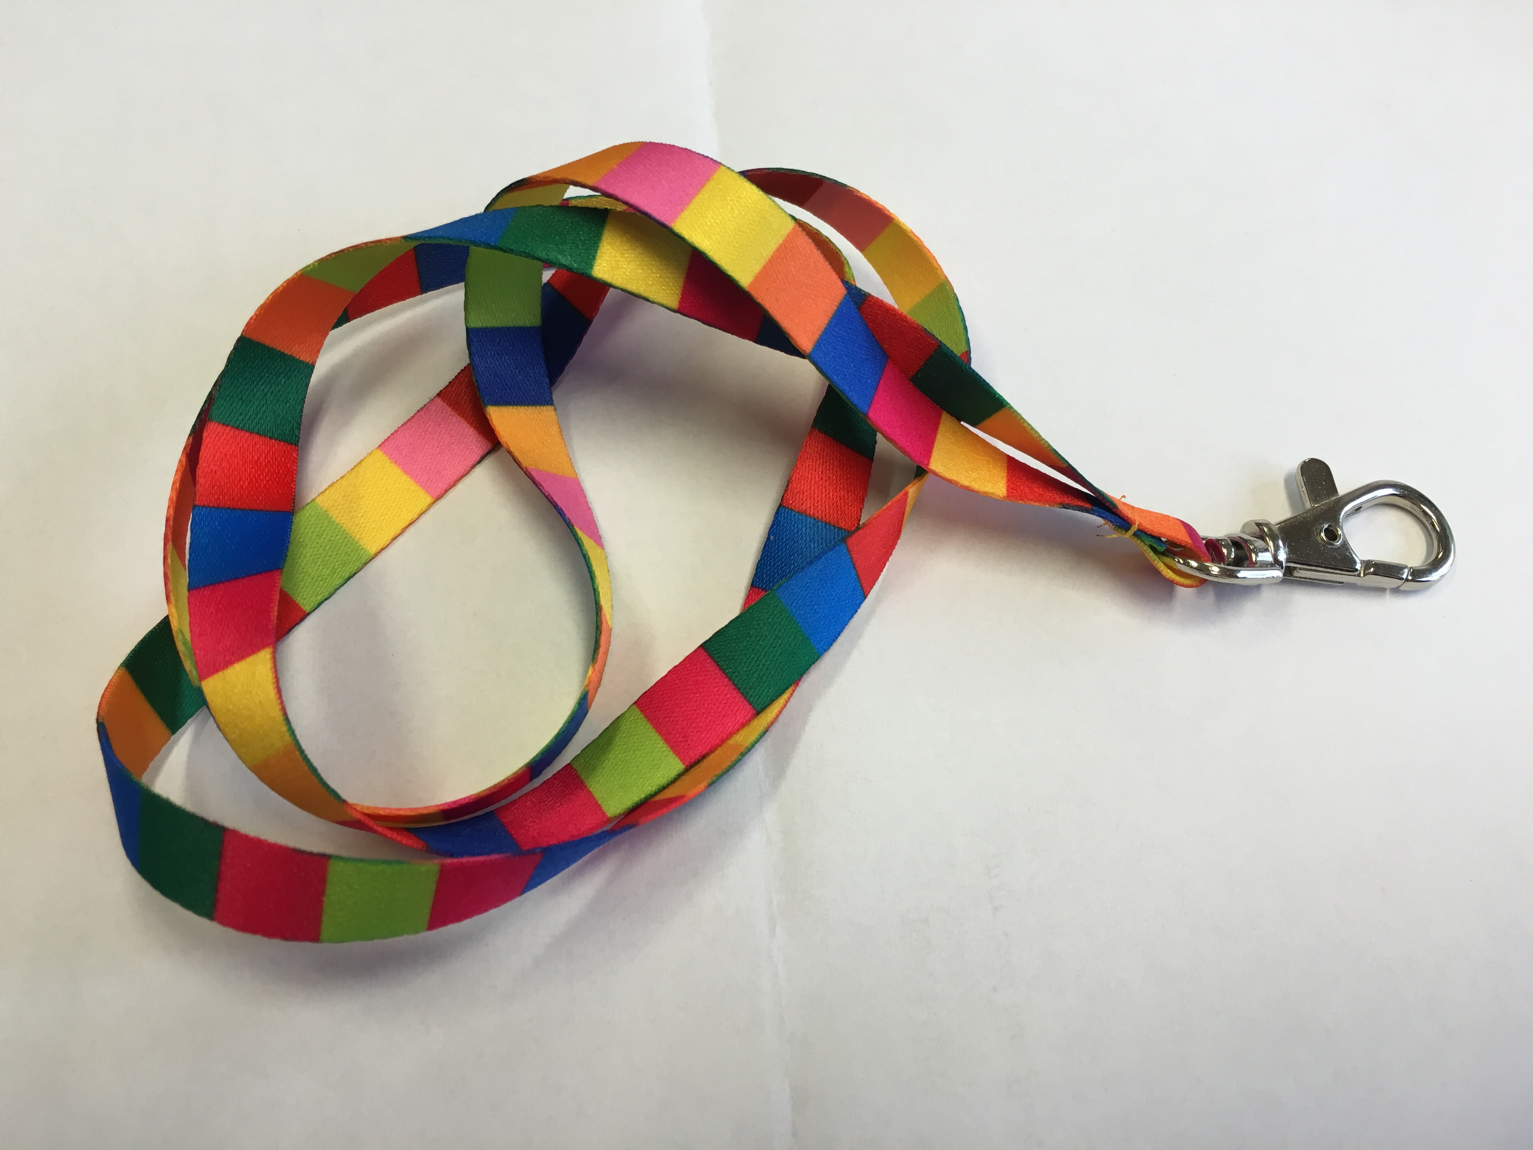 | 6500
2 | Ołówek | - Czarny matowy ołówek wykonany z drewna lipowego,  - ołówek w całości w kolorze czarnym, również po zatemperowaniu,  - ołówek powinien być zaostrzony w trakcie dostarczania do Zamawiającego,  - Materiał: drewno lipowe, wkład grafit  - Wymiary - dł. 175 mm , Ø 7 mm (tolerancja +/- 10%),  - Nadruk jednostronny - tampodruk, pełny kolor z jednej strony ołówka – logo Podlaskie,  - Przygotowanie projektu graficznego wykonane przez Wykonawcę według wytycznych Zamawiającego. | 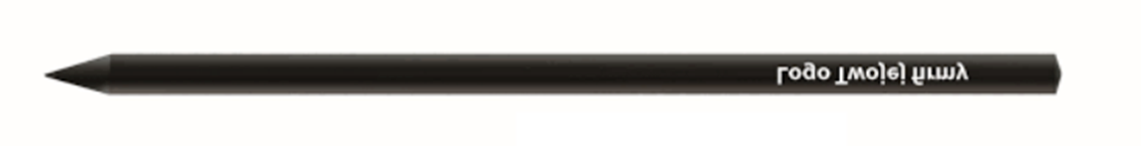 | 4000
3 | Długopis | - Długopis z końcówką przystosowaną do ekranów dotykowych,  - Wymiary produktu (+/- 10%): długość 140 mm oraz ø 8,0 mm,  - Wkład - niebieski.  - Kolory długopisów: co najmniej w 6 w różnych kolorach zawartych w logo Podlaskie w równej ilości dla każdego koloru,  - Znakowanie: grawer laserowy logo Podlaskie z jednej strony korpusu długopisu,  - Przygotowanie projektu graficznego wykonane przez Wykonawcę według wytycznych Zamawiającego. | 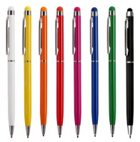 | 6000
4 | Koszulka damska | - Koszulka damska w kolorze czarnym,  - Gramatura 180 g/m² (+/- 6%),  - Materiał: co najmniej 90% bawełny, pozostały: elastan/lycra  - Dekolt wykończony ściągaczem,  - Podwójne szwy przy rękawkach i u dołu koszulki,  - Nadruk kolorowy technologią druku transferowego lub sitodruku, zapewniający Wykonawcy uzyskanie właściwej kolorystyki zastosowanej w logotypie Zamawiającego. Nadruk na przedniej stronie koszulki w pełnym kolorze o wymiarach A4 (+/- 1%), na tylnej stronie nadruk: napis Podlaskie o szer. 6 cm (+/- 5 %), zgodny z treścią przekazaną przez Zamawiającego (przykładowy nadruk na zdjęciu obok),  - Przygotowanie projektu graficznego wykonane przez Wykonawcę według wytycznych Zamawiającego,  - Koszulki pakowane osobno i oznaczone rozmiarem na opakowaniu,  - Oddzielne opakowania zbiorcze dla każdego rozmiaru,  - Rozmiary według standardów UE,  - Zestawienie ilościowe: S- 50, M – 150, L – 150, XL – 100, XXL - 50 | 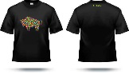 | 500
5 | Koszulka męska | - Koszulka męska w kolorze czarnym,  - Gramatura 180 g/m² (+/- 6%),  - Materiał: co najmniej 90% bawełny, pozostały elastan,  - Dekolt wykończony ściągaczem,  - Podwójne szwy przy rękawkach i u dołu koszulki,  - Nadruk kolorowy technologią druku transferowego i sitodruku, zapewniający Wykonawcy uzyskanie właściwej kolorystyki zastosowanej w logotypie Zamawiającego. Nadruk na przedniej stronie koszulki w pełnym kolorze o wymiarach A4 (+/- 1%), na tylnej stronie nadruk: napis Podlaskie o szer. 6 cm (+/- 5 %), zgodny z treścią przekazaną przez Zamawiającego (przykładowy nadruk na zdjęciu obok),  - Przygotowanie projektu graficznego przez Wykonawcę według wskazówek Zamawiającego,  - Koszulki pakowane osobno i oznaczone rozmiarem na opakowaniu,  - Oddzielne opakowania zbiorcze dla każdego rozmiaru,  - Rozmiary według standardów UE,  - Zestawienie ilościowe: S- 50, M – 150, L – 200, XL- 100 |  | 500
6 | Składana torba na zakupy | - Składana torba na zakupy. Pakowana w etui z plastikowym karabinkiem. Znakowanie na torbie i na etui.  - Wymiary: 40 X 53 cm tolerancja (+/- 2 cm)  - Kolor: czarny,  - Materiał: Polyester 190 T,  - Nadruki zapewniające Wykonawcy uzyskanie właściwej kolorystyki zastosowanej w logo Podlaskie.  - Znakowanie produktu: Nadruk na jednej stronie torby - logo Podlaskie o podstawie nie mniejszej niż 12cm.  - Znakowanie etui: Nadruk logo monochromatyczne (5 x 2,5 cm) tolerancja (+/- 1 cm)  - Przygotowanie projektu graficznego przez Wykonawcę według wskazówek Zamawiającego. | 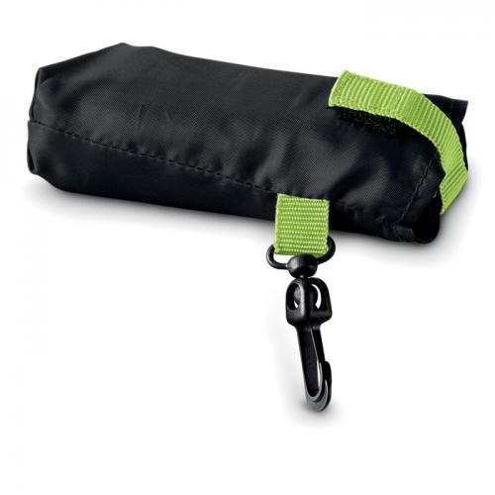  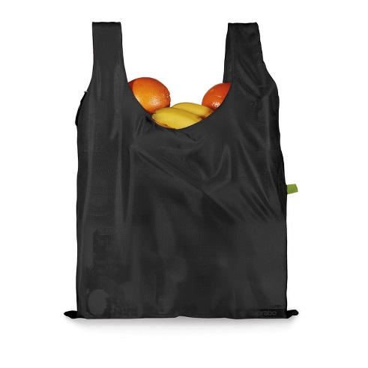 | 2000
7 | Komin | - Komin wykonany z materiału w 100% polyester (Microfibra),  - Specyfika materiału: oddychający, absorbujący pot, antybakteryjny, odporny na działanie promieni UV.  - - Tkanina bezszwowa,  - - Wymiary tuba 24 x 50 cm (+/-10%) ,  - - Rodzaj nadruku: druk cyfrowy sublimacyjny w pełnym kolorze,  - - Pakowane: jednostkowo w woreczki foliowe wraz z instrukcją,  - - Przykładowe zdjęcie projektu obok. Projekt będzie doprecyzowany przez Wykonawcę zgodnie z wytycznymi  Zamawiającego przed produkcją. | 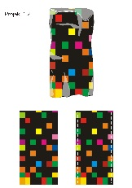 | 1000
8 | Filiżanka ze spodkiem | - Filiżanka reklamowa z białym szkliwem na zewnątrz i białym wnętrzem w kształcie walca,  - Średnica spodka 140 mm (+/- 5 %)  - Znakowanie - logo Podlaskie kolor z jednej strony filiżanki o wielkości co najmniej 3 cm szerokości,  - Wysokość: 61 mm (+/- 5 %), średnica: 78 mm (+/- 5 %) – co daje pojemność około 180 ml,  - Opakowanie jednostkowe białe z okienkiem eksponującym nadruk na filiżance,  - Opakowanie zbiorcze - karton  - Przygotowanie projektu graficznego przez Wykonawcę według wskazówek Zamawiającego. | 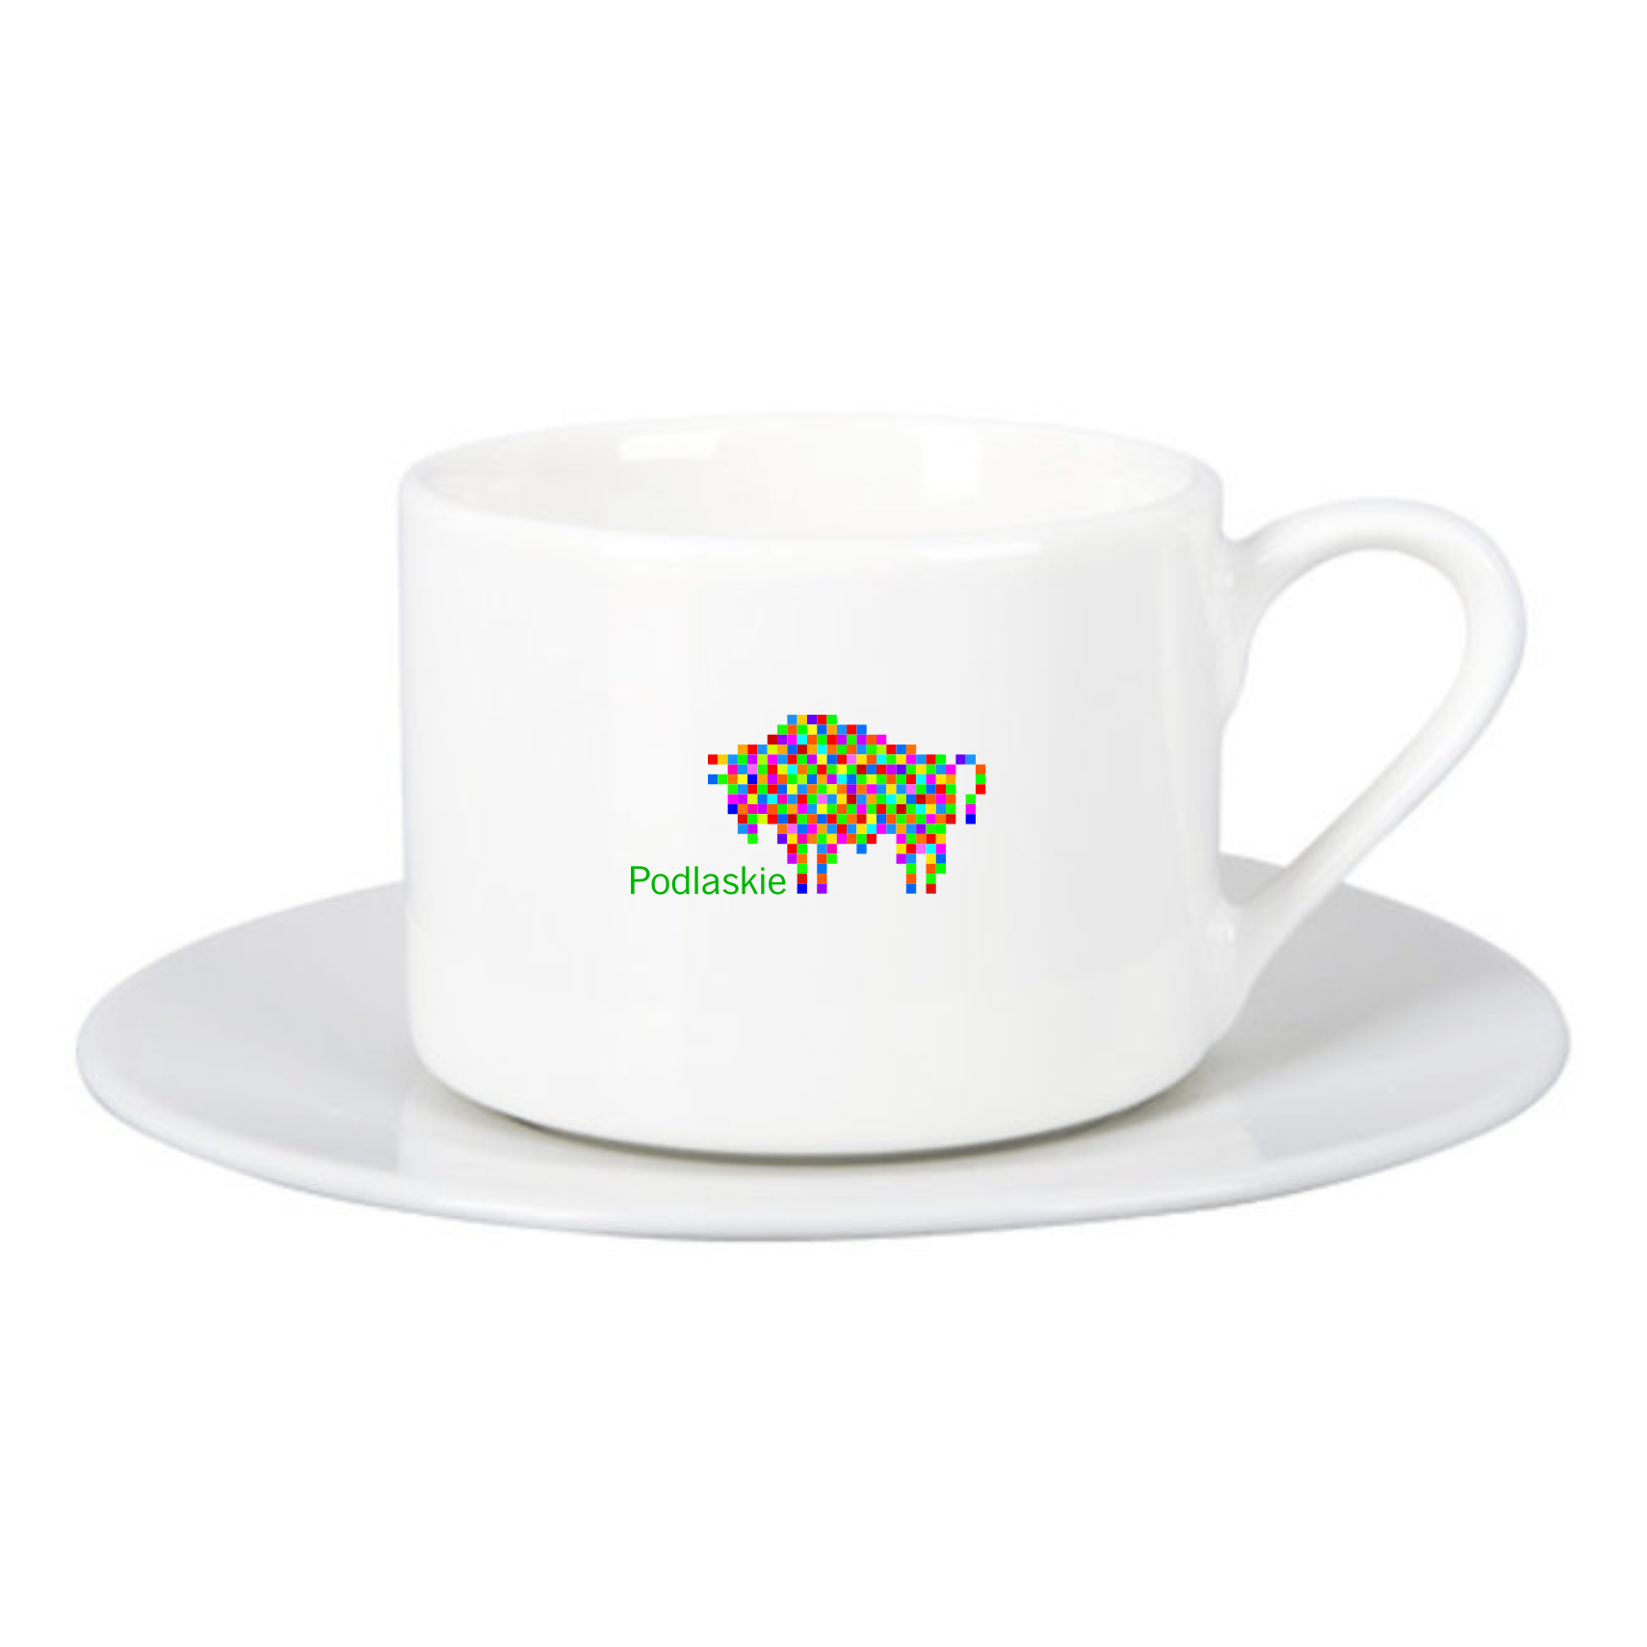 | 400
9 | Ręcznik szybkoschnący | - Lekki ręcznik z mikrofibry, miękki i przyjemny w dotyku, szybkoschnący materiał, dekoracyjna gumka zapobiegająca rozwijaniu się,  - Gramatura: 200 g/m2 (+/- 5 %)  - Rozmiar: co najmniej 130 cm x 80cm  - Kolory: co najmniej w 5 różnych kolorach zawartych w logo Podlaskie w równej ilości dla każdego koloru,  - Znakowanie logo Podlaskie metodą haftu komputerowego w 1 kolorze,  - Pakowane jednostkowo w woreczki foliowe  - Przygotowanie projektu graficznego przez Wykonawcę według wskazówek Zamawiającego. | 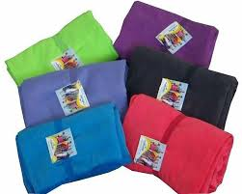 | 200
10 | Chusteczki | - Szczelne opakowanie z nawilżonymi chusteczkami - 10 szt,  - Wymiary opakowania: 15 x 8 x 1,5 cm (+/- 5 %),  - Materiał: non-woven,  - Kolor opakowania: srebrny,  - Znakowanie: logo Podlaskie,  - Przygotowanie projektu graficznego przez Wykonawcę według wskazówek Zamawiającego. | 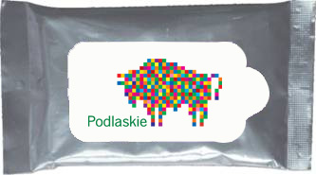 | 1000
11 | Kubek termiczny | - wykonany ze stali nierdzewnej na zewnątrz i wewnątrz,  - kolorowe odkręcane wieczko, przycisk OPEN/CLOSE i wbudowany otwór do picia, kolorowa, silikonowa tuleja i gumowy spód dla lepszej przyczepności,  - Pojemność: 400 ml (+/-10%),  - Materiał: stal nierdzewna / plastik / silikon,  - Znakowanie: logo Podlaskie,  - Kolory: co najmniej w 4 różnych kolorach w równej ilości dla każdego koloru (biały/ czarny, niebieski, czerwony, fioletowy, zielony),  - Pakowany jednostkowo w kartonik biały,  - Przygotowanie projektu graficznego przez Wykonawcę według wskazówek Zamawiającego. | 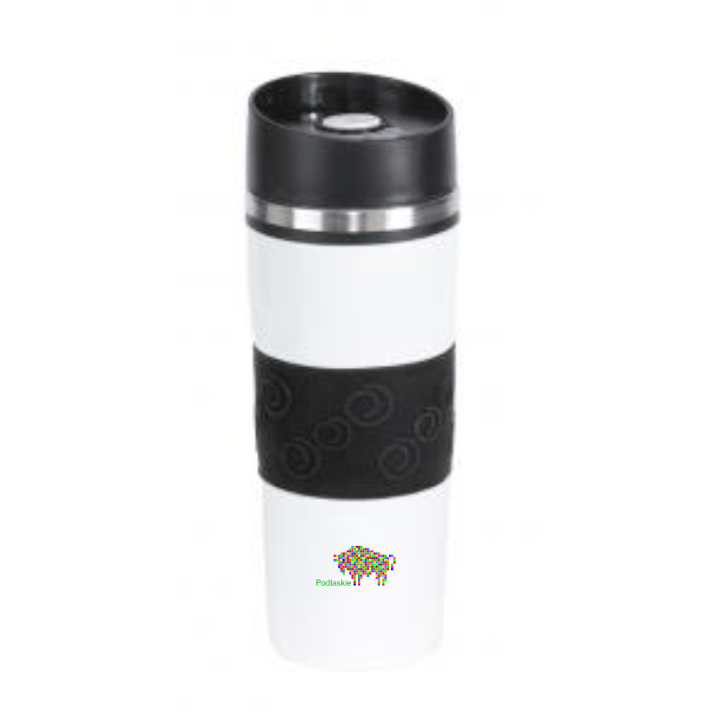 | 100
12 | Kubek | - Kubek ceramiczny z nadrukiem sublimacyjnym na całej powierzchni kubka,  - Środek kubka biały,  - wysokość: 96 mm (+/- 5 %), średnica: 82 mm (+/- 5 %) co daje pojemność około 300 ml (+/- 5 %)  - Opakowanie jednostkowe - białe z okienkiem eksponującym nadruk na kubku od strony patrzącego.  - Opakowanie zbiorcze - karton  - Przygotowanie projektu graficznego przez Wykonawcę według wskazówek Zamawiającego. | 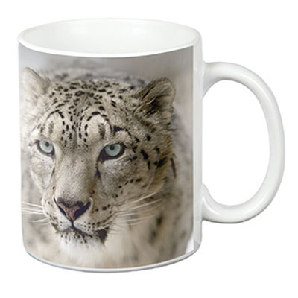 | 1000
13 | Kubek z pokrywką | - Porcelanowy kubek ze szczelną przykrywką z wysokiej jakości tworzywa sztucznego i nakładką chroniącą przed oparzeniem oraz przed wyślizgnięciem się kubka z dłoni,  - Pojemność około 350 ml (+/- 5 %), wysokość 125 mm (+/- 5 %), średnica 90 mm (+/- 5 %),  - Znakowanie: logo Podlaskie,  - Kolory: co najmniej w 5 różnych kolorach (biały/szary, czerwony, pomarańczowy, niebieski, zielony, czarny) w równej ilości dla każdego koloru,  - Pakowany jednostkowo w kartonik,  - Przygotowanie projektu graficznego przez Wykonawcę według wskazówek Zamawiającego. | 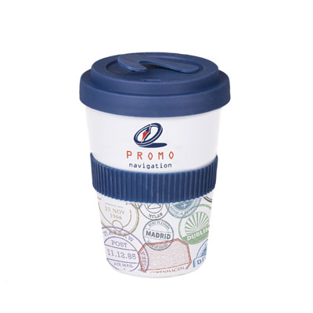 | 300
14 | Pojemnik na żywność | - Pojemnik na sałatkę z widelcem i pojemnikiem na sos,  - Pojemnik na sałatkę o pojemności 1300 ml (+/- 5 %), pojemnik na sos 50 ml. (+/- 5 %),  - Kolor: biały,  - Wymiary (szer./wys./gł.) [mm] 225 x 180 x 95 (+/- 2 cm),  - Nadruk logo Podlaskie na pokrywce do sosów,  - Pakowane jednostkowo w woreczki foliowe,  - Opakowanie zbiorcze - karton  - Przygotowanie projektu graficznego wykonane przez Wykonawcę według wytycznych Zamawiającego | 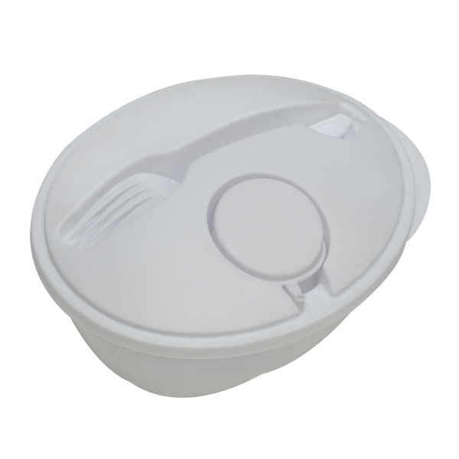 | 200
15 | Termos | - Metalowy termos o podwójnych ściankach - wewnątrz i na zewnątrz wykonany ze stali nierdzewnej,  - nakrętka (wewnątrz plastikowa), której można używać jako kubka,  - plastikowy, odkręcany korek z przyciskiem – szczelny,  - Rozmiar: 23 x 7 x 7 cm (+/- 10 %) co daje pojemność: ok. 500 ml (+/- 10 %),  - Materiał: Stal nierdzewna / Plastik  - Znakowanie: logo Podlaskie w wersji monochromatycznej, nadruk lub grawer laserowy,  - Kolor: srebrny,  - Pakowany jednostkowo w kartonik,  - Przygotowanie projektu graficznego przez Wykonawcę według wskazówek Zamawiającego. | 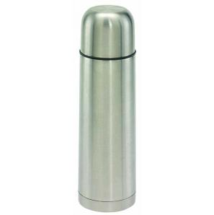 | 100
16 | Zawieszka zapachowa | - materiał - celuloza biała, grubość ok 2 mm,  - zawieszki pakowane pojedynczo w folię barierową,  - druk dwustronny – pełny kolor,  - rodzaj mocowania: gumka  - rodzaj zapachu: leśny  - kształt: kwadrat o boku 7-8 cm,  - ilość nasączenia: 1 ml,  - gwarancja zapachu 2 lata  - przygotowanie projektu graficznego przez Wykonawcę według załączonego wzoru. | 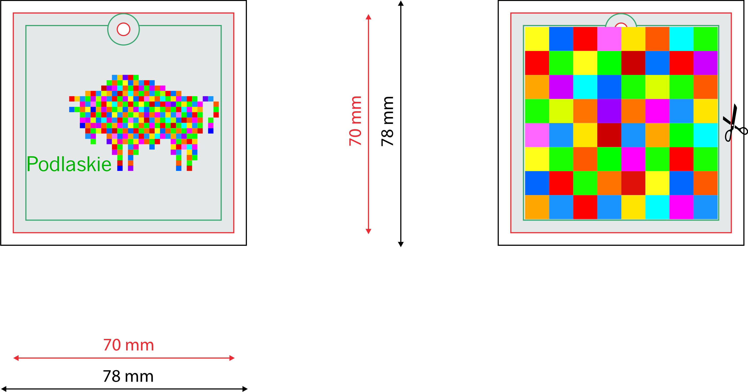 | 5000
17 | Piłka plażowa | - Piłka plażowa z 6 segmentami,  - Wymiary: nienapełniona powietrzem o średnicy ok. 38 cm,  - Materiał: 0,16 mm PVC bez szkodliwych ftalanów,  - Kolor biały/ żółty, czerwony, niebieski, zielony, pomarańczowy w równej ilości dla każdego koloru,  - Znakowanie - logo Podlaskie na jednym panelu- rozmiar maksymalny dla druku logo Podlaskie w kolorze, | 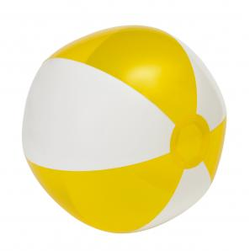 | 400
18 | Pomadka | - Pomadka ochronna z filtrem SPF15  - Co najmniej w 8 kolorach zawartych w logo Podlaskie w równej ilości dla każdego koloru,  - Nadruk: logo Podlaskie w wersji monochromatycznej,  - Przygotowanie projektu graficznego przez Wykonawcę według wskazówek Zamawiającego. | 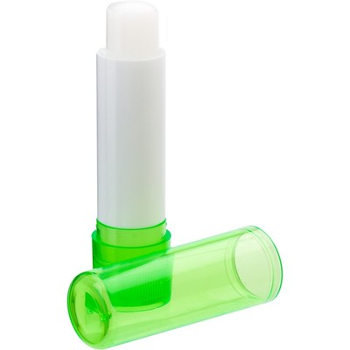 | 1000
19 | Zawieszka do bagażu | - Zawieszka identyfikacyjna,  - wymiar: 8x4x0,2 (+/-5 %),  - materiał: aluminium,  - wewnątrz etykieta na dane – nadruk (Name, Address, tel. e-mail,)  - mocowana na metalowej zawieszce z zapięciem skręcanym,  - logo Województwa Podlaskiego na zewnętrznej, górnej części zawieszki,  - orientacja nadruku – pozioma,  - metoda nadruku – grawer laserowy,  - przygotowanie projektu graficznego przez Wykonawcę według wskazówek Zamawiającego. | 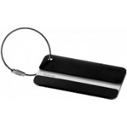 | 200
20 | Zestaw butelek aluminiowych do samolotu | - 2 buteleczki o pojemności około 80 ml (+/- 5 %) - materiał – aluminium,  - 1 buteleczka z atomizerem o pojemności 80 ml (+/- 5 %) - materiał – aluminium,  - 2 słoiczki o pojemności 14 ml (+/- 5 %) - materiał: PVC , kolor- przezroczyste, zakrętki do słoiczków w kolorze srebrnym,  - w zestawie – zamykana podróżna kosmetyczka zgodna z normami TSA, kolor: transparentny, materiał: PVC,  - na kosmetyczce nadruk – logo Podlaskie,  - metoda nadruku – tampodruk,  - zgodność z normami: testowana na obecność kadmu,  - przygotowanie projektu graficznego przez Wykonawcę według wskazówek Zamawiającego. | 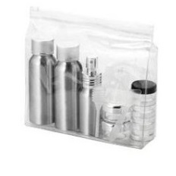 | 100
21 | Zestaw podróżny | - poduszka nadmuchiwana o kształcie podtrzymującym głowę i szyję w czasie drzemki,  - wymiary poduszki: 39,5x28x10 cm (+/- 10%): materiał: miękki, delikatny – bawełna /plusz/aksamit, kolor – czarny/grafitowy,  - maska na oczy na gumce: materiał: miękki, delikatny – bawełna /plusz/aksamit, kolor - czarny/grafitowy, kolor gumki – różne,  - cały zestaw pakowany w woreczek ściągany sznurkiem ze stoperem: (kolor woreczka – czarny/grafitowy), materiał: bawełna/plusz/aksamit,  - logo Województwa umieszczone na woreczku,  - przygotowanie projektu graficznego przez Wykonawcę według wskazówek Zamawiającego. | 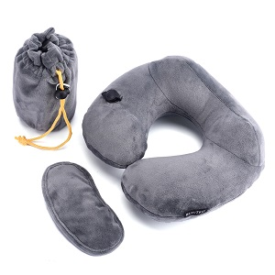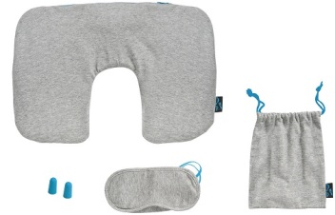 | 100
22 | Zestaw do czyszczenia butów | - Zestaw złożony z 5 elementów: pasta, czyścik, łyżka, szmatka, szczotka,  - Wymiary: fi 74 x 170 mm (+/- 5 %),  - Materiał: PU, metal, drewno,  - Znakowanie: logo Podlaskie tłoczone lub grawerowane,  - Obszar znakowania: 15 x 30 mm. | 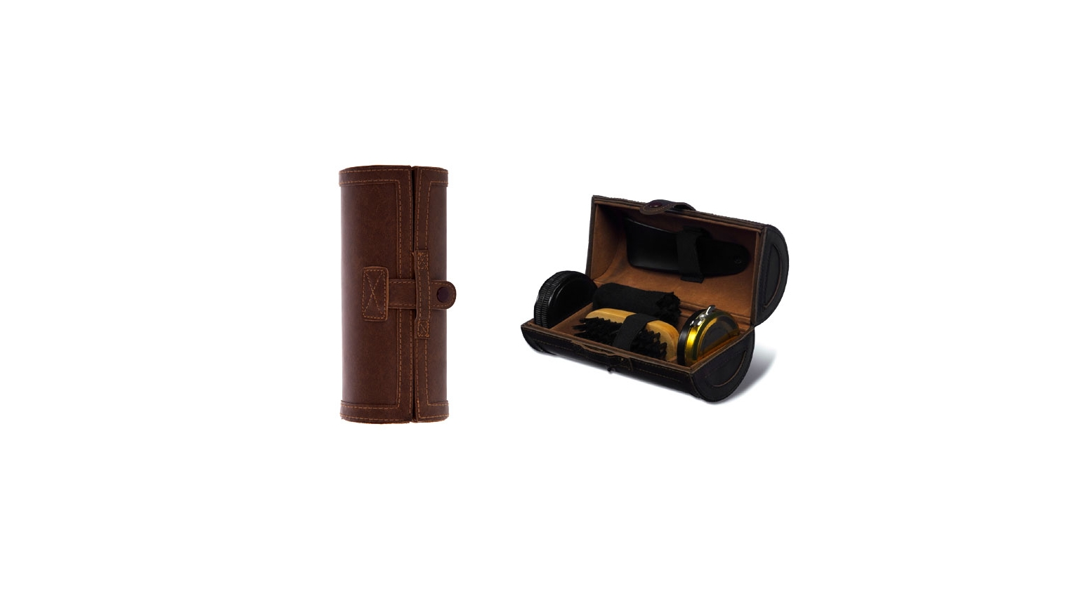 | 100
23 | Ściereczka | - Ściereczka do czyszczenia szkła w okularach, aparatach fotograficznych, telefonach, tabletach,  - Wymiary: 150mm×150 mm, (+/- 5 %),  - Materiał: mikrofibra 200 (+/- 5 %),  - Pakowane pojedynczo w torebkę foliową,  - Nadruk jednostronny na całej powierzchni ściereczki,  - Przygotowanie projektu graficznego przez Wykonawcę według wytycznych Zamawiającego. | 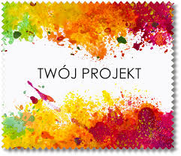 | 2000
Dodatkowe informacje Zamawiającego:
- Zamawiający zastrzega możliwość użycia powyższych znaków i treści w różnych kombinacjach, w ramach możliwości technicznych wykonania oznakowania.
- Wszystkie artykuły muszą być fabrycznie nowe, pełnowartościowe, w pierwszym gatunku.
- Proces technologiczny związany z naniesieniem obowiązkowych oznaczeń (logo) nie może naruszać gwarancji producenta na materiały.
- Wykonawca udzieli gwarancji na wszystkie materiały promocyjne oraz na wykonane na nich znakowania – logo ( nadruki, hafty, grawery itp.) na okres 24 miesięcy od dnia podpisania protokołu.
- Proszę o zapoznanie się z Systemem Identyfikacji Wizualnej Województwa Podlaskiego - plik do pobrania na stronie:https://www.wrotapodlasia.pl/resource/file/download-file/id.1223967, gdzie zdefiniowane są kolory użyte w logo Podlaskie oraz zasady stosowania.
- Na materiałach należy zamieścić logo Podlaskie w kolorze. Logo w wersji monochromatycznej stosujemy, gdy możliweści techniczne nie pozwalają na druk w kolorze lub gdy Zamawiający wskazał to w opisie.
- Zamawiający dysponuje materiałami, o których mowa w punktach nr 1,2,5,6,7,8, które może przekazać Wykonawcy jako egzemplarze wzorcowe w celu zapoznania się z satysfakcjonującą jakością nadruku.
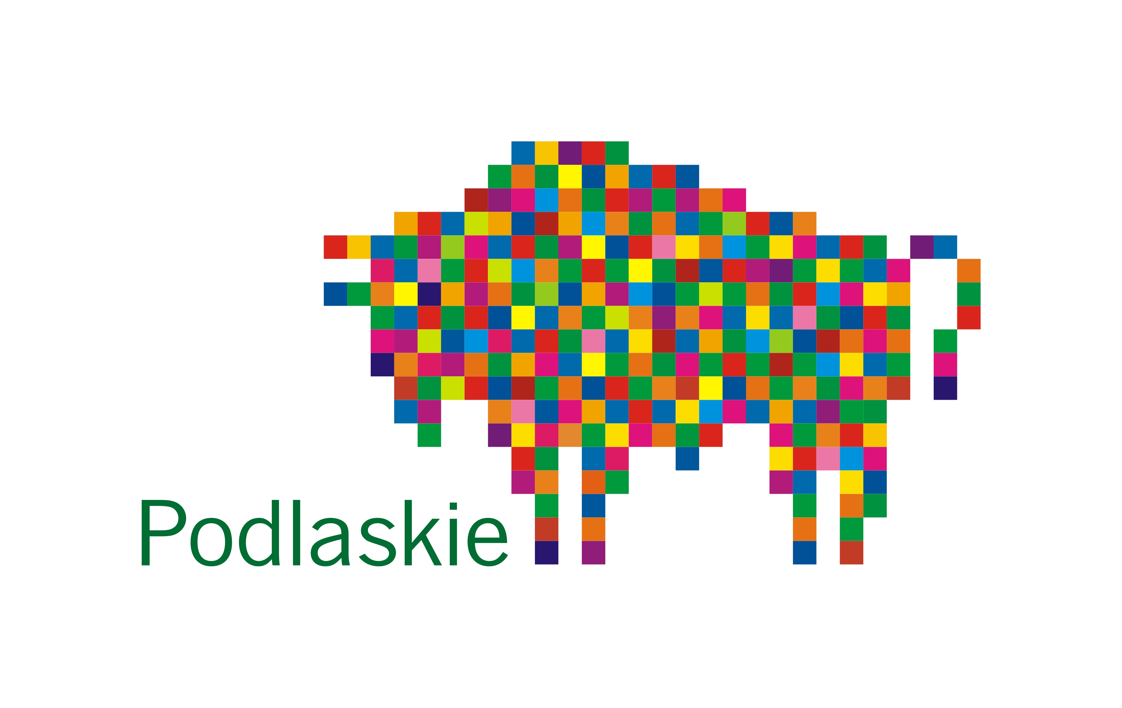
- Oznakowanie materiałów wymaga wcześniejszego kontaktu z Zamawiającym oraz powinno właściwie odwzorowywać kolory logo i cechować się wysoką trwałością.
- Liczebność rozmiarów, o których mowa w punktach 5,6 może zostać zmodyfikowana przez Zamawiającego po konsultacji z Wykonawcą. Wartości sumaryczne pozostaną bez zmian.

